Macarons
Matériel
- Pièces de macarons : Pièce de support, plastique et épingle
- Couteau de table (découpeuse circulaire)
- Presse
- Modèles imprimés
Modèles existants
- Noël
- Halloween
- Saint-Valentin

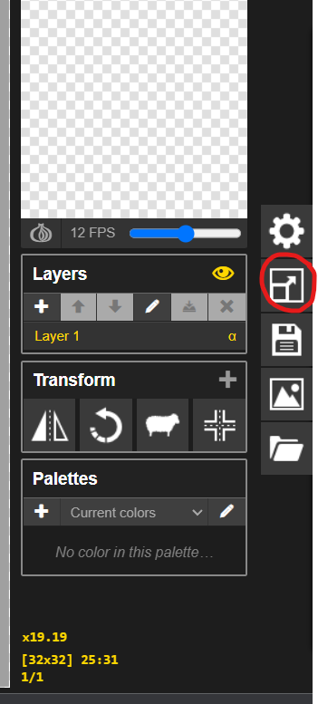
Atelier de création de macarons
Objectif : Laisser les participants créer leur propre visuel pour la fabrication.
Idées : Utiliser le site www.piskelapp.com (pas compatible avec Opera)
Déroulement : Expliquer aux participants le fonctionnement du site. On peut y faire des gif, mais pour l’activité de macarons, on va se contenter de produire des png.
Le format de l’image par défaut est 32x32 pixels, c’est trop petit. Avec l’icône d’agrandissement à la droite de la page, on peut modifier la taille de l’espace de dessin. J’ai essayé à 300x300.
Il est préférable de faire la modification après (ou avant) la création du dessin ? À tester…

